Aufgabenstellungen BKO

Farbmodelle
Beschreiben Sie die Unterschiede der beiden Farbmodelle RGB und CMYK.

Antwort

PNG und SVG
Beschreiben Sie die wesentlichen Eigenschaften und Einsatzgebiete der Grafikformate PNG und SVG.

Antwort

Base64 Images
Begründen Sie wieso der Einsatz von „base64 codierten“ Images besonders für den Einsatz von Bildern auf mobilen Endgeräten sinnvoll sein kann.
Öffnen Sie danach die Datei „index.html“ aus dem Ordner „base_64_images“ sowohl im Browser als auch in einem Editor.
Laden Sie den gesamten Ordner „base_64_images“ auf Ihren Webserver hoch und binden Sie das Produktbild der Kamera zusätzlich base64 codiert ein.
Fügen Sie die URL Ihrer Lösungsdatei (index.html) in dieses Word-Dokument ein.
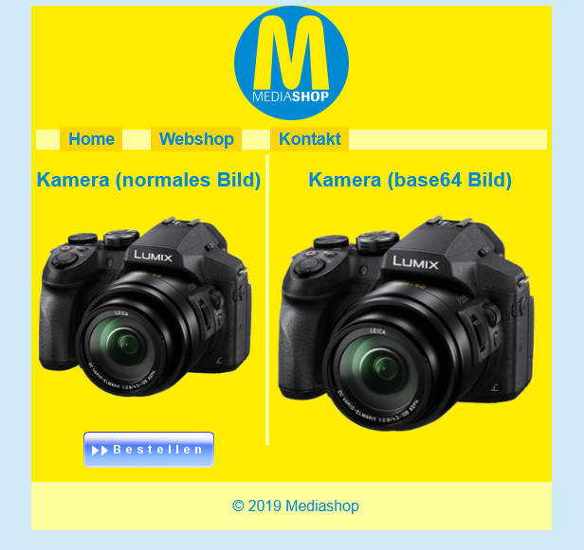
Tools und Links
https://wiki.selfhtml.org/wiki/Grafik/Grafiken_mit_Data-URI
https://www.motobit.com/util/base64-decoder-encoder.asp
https://www.base64encode.org/
https://www.base64encode.net/base64-image-encoder

Antwort
Begründung:
URL der Lösung:

